

实验报告

实 验（三）

题 目 优化

专 业 人工智能（2+x）
学 号 2021112078
班 级 21WL021
学 生 刘俊杉
指 导 教 师 史先俊
实 验 地 点 G715
实 验 日 期 4.15

计算学部

目 录

第1章 实验基本信息 - 3 -
1.1 实验目的 - 3 -
1.2 实验环境与工具 - 3 -
1.2.1 硬件环境 - 3 -
1.2.2 软件环境 - 3 -
1.2.3 开发工具 - 3 -
1.3 实验预习 - 3 -
第2章 实验预习 - 4 -
2.1 程序优化的十大方法（5分） - 4 -
2.2性能优化的方法概述（5分） - 4 -
2.3 Linux下性能测试的方法（5分） - 4 -
2.4 Windows下性能测试的方法（5分） - 4 -
第3章 性能优化的方法 - 5 -
第4章 性能优化实践 - 7 -
第5章 总结 - 8 -
5.1 请总结本次实验的收获 - 8 -
5.2 请给出对本次实验内容的建议 - 8 -
参考文献 - 9 -

第1章 实验基本信息

1.1 实验目的

理解程序优化的10个维度

熟练利用工具进行程序的性能评价、瓶颈定位

掌握多种程序性能优化的方法

熟练应用软件、硬件等底层技术优化程序性能1.2 实验环境与工具

1.2.1 硬件环境

X64 CPU；2GHz；2G RAM；256GHD Disk 以上

1.2.2 软件环境

Windows7/10 64位以上；VirtualBox/Vmware 11以上；Ubuntu 16.04 LTS 64位/优麒麟 64位 以上；

1.2.3 开发工具

Visual Studio 2010 64位以上；CodeBlocks 64位；vi/vim/gedit+gcc

1.3 实验预习
上实验课前，必须认真预习实验指导书
了解实验的目的、实验环境与软硬件工具、实验操作步骤，复习与实验有关的理论知识。
请写出程序优化的十个维度
如何编写面向编译器、CPU、存储器友好的程序。
性能测试方法：time、RDTSC、clock
性能测试准确性的文献查找：流水线、超线程、超标量、向量、多核、GPU、多级CACHE、编译优化Ox、多进程、多线程等多种因素对程序性能的综合影响。

第2章 实验预习
总分20分

2.1 程序优化的十个维度（5分）
1.更快（本课程重点！）
2.更省（存储空间、运行空间）
3.更美（UI 交互）
4.更正确（本课程重点！各种条件下）
5.更可靠
6.可移植
7.更强大（功能）
8.更方便（使用）
9.更范（格式符合编程规范、接口规范 ）
10.更易懂（能读明白、有注释、模块化）

2.2性能优化的方法概述（5分）
1.一般有用的优化
代码移动
复杂指令简化
公共子表达式
2.面向编译器的优化：障碍
函数副作用
内存别名
3.面向超标量CPU的优化
流水线、超线程、多功能部件、分支预测投机执行、乱序执行、多核：分离的循环展开！
只有保持能够执行该操作的所有功能单元的流水线都是满的，程序才能达到这个操作的吞吐量界限
4.面向向量CPU的优化：MMX/SSE/AVR
5. CMOVxx，串指令等指令
代替test/cmp+jxx，for 循环
- 嵌入式汇编
7.面向编译器的优化
Ox:0 1 2 3 g
8.面向存储器的优化：Cache无处不在
重新排列提高空间局部性
分块提高时间局部性
9.内存作为逻辑磁盘：内存够用的前提下。
10.多进程优化
fork，每个进程负责各自的工作任务，通过mmap共享内存或磁盘等进行交互。
11.文件访问优化：带Cache的文件访问
12.并行计算：多线程优化：第12章
13.网络计算优化：第11章、分布式计算、云计算
14.GPU编程、算法优化
15.超级计算

2.3 Linux下性能测试的方法（5分）
Oprofile 是用于 Linux 的若干种评测和性能监控工具中的一种。它可以工作在不同的体系结构上，包括 IA32, IA64 和 AMD Athlon 系列。它的开销小，将被包含在（Linux）2.6 版的内核中。
Oprofile可以帮助用户识别诸如循环的展开、高速缓存的使用率低、低效的类型转换和冗余操作、错误预测转移等问题。它收集有关处理器事件的信息，其中包括TLB的故障、停机、存储器访问、位于 DCU（数据高速缓存单元）中的总线路数、一个 DCU 故障的周期数，以及不可高速缓存的和可高速缓存的指令的获取数量。Oprofile是一种细粒度的工具，可以为指令集或者为函数、系统调用或中断处理例程收集采样。Oprofile 通过取样来工作。使用收集到的评测数据，用户可以很容易地找出性能问题。
简介
它在时钟中断处理入口处建立监测点，记录被中断的上下文现场，由配套的用户态的工具oprof_start负责在用户态收集数据，opreport则分析数据并给出分析报告。
Oprofile 是用于 Linux 的若干种评测和性能监控工具中的一种，它可以工作在不同的体系结构上，包括 IA32, IA64 和 AMD Athlon 系列。Oprofile 包含在 Linux 2.5 和更高版本的内核中，也包含在大多数较新的 Linux 版本中，包括 Red Hat 9 。
特点
oprofile 是 Linux 平台上的一个功能强大的性能分析工具， 支持两种采样(sampling)方式：基于事件的采样(event based)和基于时间的采样(time based)。
基于事件的采样是oprofile只记录特定事件（比如L2 cache miss）的发生次数，当达到用户设定的 定值时oprofile 就记录一下（采一个样）。这种方式需要CPU 内部有性能计数器(performace counter)。
基于时间的采样是oprofile 借助OS 时钟中断的机制，每个时钟中断 oprofile 都会记录一次(采一次样）。引入的目的在于，提供对没有性能计数器 CPU 的支持。其精度相对于基于事件的采样要低。因为要借助 OS 时钟中断的支持，对禁用中断的代码oprofile不能对其进行分析。
oprofile 在Linux 上分两部分，一个是内核模块(oprofile.ko)，一个为用户空间的守护进程(oprofiled)。前者负责访问性能计数器或者注册基于时间采样的函数(使用register_timer_hook注册之，使时钟中断处理程序最后执行profile_tick 时可以访问之)，并采样置于内核的缓冲区内。后者在后台运行，负责从内核空间收集数据，写入文件。
Oprofile 工具概述：
op_help: 列出可用的事件，并带有简短的描述
opcontrol: 控制 Oprofile 的数据收集
oprofpp: 检索有用的评测数据
op_time: 为系统上的所有映像列出相关的评测值
op_to_source: 产生带注解的源文件、汇编文件或源文件和汇编文件的混合
op_merge: 合并属于同一个应用程序的采样文件
op_import: 将采样数据库文件从外部格式（abi）转换为本地格式
Valgrind是一套Linux下，开放源代码（GPL V2）的仿真调试工具的集合。Valgrind由内核（core）以及基于内核的其他调试工具组成。内核类似于一个框架（framework），它模拟了一个CPU环境，并提供服务给其他工具；而其他工具则类似于插件 (plug-in)，利用内核提供的服务完成各种特定的内存调试任务。
Memcheck 能够检测出内存问题，关键在于其建立了两个全局表。
1.Valid-Value 表：
对于进程的整个地址空间中的每一个字节(byte)，都有与之对应的 8 个 bits；对于 CPU 的每个寄存器，也有一个与之对应的 bit 向量。这些 bits 负责记录该字节或者寄存器值是否具有有效的、已初始化的值。
2.Valid-Address 表
对于进程整个地址空间中的每一个字节(byte)，还有与之对应的 1 个 bit，负责记录该地址是否能够被读写。
检测原理：
当要读写内存中某个字节时，首先检查这个字节对应的 A bit。如果该A bit显示该位置是无效位置，memcheck 则报告读写错误。
内核（core）类似于一个虚拟的 CPU 环境，这样当内存中的某个字节被加载到真实的 CPU 中时，该字节对应的 V bit 也被加载到虚拟的 CPU 环境中。一旦寄存器中的值，被用来产生内存地址，或者该值能够影响程序输出，则 memcheck 会检查对应的V bits，如果该值尚未初始化，则会报告使用未初始化内存错误。

2.4 Windows下性能测试的方法（5分）
Windows下VS，本身就有性能评测的组件
调试：性能探测器：CPU、RAM、GPU
关注指标都类似，不同的是这些指标在不同的平台上获取的方式不一致。
一个应用在我们看来，就是一个或者多个进程，我们主要关注这个进程的一些信息。
关注的指标有：CPU占用率，内存使用情况，磁盘使用情况，网络使用情况
win10上查看指标的方法：主要有 任务管理器 + 资源监视器 + 命令行辅助
系统的整体性能由许多因素决定，例如CPU利用率、CPU队列长度、磁盘空间和I/O、内存使用情况、网络流 量等等。对于实时性要求较高的系统而言，对系统关键性指标的有效监控和管理是保证系统高可用性的重要手段，因此，务必制定出明确的系统性能策略规划，并对 这些性能指标进行有效的实时监控。当关键性能指标严重偏离或者系统发生故障时，应该采取有效手段来准确定位问题引发的原因，并通过调优系统配置或改进应用 程序等手段来有效提高系统的可用性。
Perfmon：提供了图表化的系统性能实时监视器、性能日志和警报管理，可用于监视CPU使用率、内存使用率、硬盘读写速度、网络速度等，可以很方便地使用第三方工具进行性能分析。Perfmon性能监控对象总共有上百个性能指标，我们关注一个系统的性能时，不可能关注这么多指标，有些性能指标对实际的应用系统影响并不大。但对一个Windows操作系统来说，CPU、内存（Memory）、磁盘（Disk）、网络（Network）等关键对象是性能监控中必不可少的项。
内存分析方法
（1）首先查看Memory:% Commitued Bytes in Use指标
如果该指标数值比较大，系统可能出现了内存方面的问题，需要继续下面步骤进一步分析。
另外也可以查看Available Bytes，如果该值小，则说明可用内存不足，存在性能瓶颈。
（2）注意Pages/sec、Pages Read/sec和Page Faults/sec的值
操作系统会利用磁盘较好的方式提高系统可用内存量or提高内存的使用效率，这三个指标直接反应了操作系统进行磁盘交换的频度。
Pages/sec值持续高于几百，可能有内存问题；Pages/sec值不一定大就表明有内存问题，可能是运行使用内存映射文件的程序所致。
Page Faults/sec说明每秒发生页面失效次数，页面失效次数越多，说明操作系统向内存读取的次数越多。此时需要查看Pages Read/sec的计数值，该计数器的阀值为5，如果计数值＞5，则可以判断存在内存方面的问题。

2.处理器分析法
（1）首先看System:% Total Processor Time性能计数器的计数值
该计数器的数值体现服务器整体处理器的利用率，对多处理器的系统而言，该计数器体现的是所有CPU的平均利用率。如果该值持续超过90%，则说明整个系统面临着处理器方面的瓶颈，需要通过增加处理器来提高性能。
（2）其次查看每个CPU的% User Time
%User Time是系统的非核心操作消耗的CPU时间，如果该值较大，可以考虑是否能通过友好算法等方法降低这个值。如果该服务器是数据库服务器，%User Time值大的原因很可能是数据库的排序或是函数操作消耗了过多的CPU时间，此时可以考虑对数据库系统进行优化。
（3）研究系统处理器瓶颈：查看System:Processor Queue Length计数器的值
当该计数器的值 > (CPU数量的总数+1)时，说明产生了处理器阻塞。在处理器的% Process Time很高时，一般都随处理器阻塞，但产生处理器阻塞时，Processor:%Process Time 计数器的值并不一定很大，此时就必须查找处理器阻塞的原因。
3.磁盘I/O分析方法
（1）计算每磁盘的IO数
每磁盘的I/O数可用来与磁盘的I/O能力进行对比，如果经过计算得到的每磁盘I/O数超过了磁盘标称的I/O能力，则说明确实存在磁盘的性能瓶颈。
4.网络分析方法
（1）Network Interface:Bytes Total/sec
Bytes Total/sec为发送和接收字节的速率，可以通过该计数器值来判断网络链接速度是否是瓶颈，具体操作方法是用该计数器的值和目前网络的带宽进行比较。

第3章 性能优化的方法
总分20分

逐条论述性能优化方法名称、原理、实现方案（至少10条）

3.1 .1 一般有用的优化
（1）代码移动：执行多次结果相同的运算时如果放在循环里会产生大量运算。
方法：把多次计算的值放在循环外，用变量代替，也可以用O1编译器实现。
- 复杂指令简化：复杂计算机指令系统方案包含丰富的微代码系统，简化了处理器运行程序的编制。精简指令系统有一个精简的指令系统，但需要复杂的外部程序。
方法：利用精简指令集实现一些简单的操作。重用表达式的一部分，减少新变量的引入。

3.1.2面向编译器的优化：障碍
名称：函数副作用，函数调用优化
函数副作用是指当调入函数时被调入函数除了返回函数值以外还对主调用函数产生附加影响。修改主调用函数中声明的变量的值函数副作用会给程序设计带来不必要的麻烦，给程序带来十分难以查找的错误，并且降低程序的可读性。
实现方案：合理在函数中操作外部变量。两个不同的变量指向同一个地址可能会出现时间或逻辑上的问题。利用引入局部变量，省去中间变量的存储方法。
3.1.3面向标量CPU的优化
名称：流水线、超线程、多功能部件、分支预测投机执行、乱序执行、多核：分离的循环展开。
原理：只有保持能够执行该操作的所有功能单元的流水线都是满的，程序才能达到这个操作的吞吐量界限。
实现方案：同过巧妙利用计算过程中变量之间的关系，把运算没有依赖性的变量分开计算，更大程度的利用流水线，提高工作效率。
可以利用循环展开等方法。

3.1.4面向向量CPU的优化：MMX/SSE/AVR
名称：面向向量CPU的优化
原理：硬件可以并行执行多个指令，使用向量指令使多数据元素并行执行。
实现方案：利用MMX/SSE/AVR等指令集优化程序，可以利用底层硬件的运作方式，充分利用硬件，提高代码性能，如利用cache的按块读取优化程序。
3.1.5 CMOVxx等指令
原理：代替test/cmp+jxx，减少条件的判断，直接实现功能。
实现方案：利用指令CMOVxx代替test/cmp+jxx。
3.1.6 嵌入式汇编
原理：通过汇编语言更接近底层，通过对底层直接操作，防止编译器编译出一些冗繁的操作，省去一些不必要的判断。
实现方案：利用嵌入汇编的方法，人为的对底层进行优化。
3.1.7 面向编译器的优化 (Ox:0 1 2 3 g)
原理：期望能提高速度或者能够节省内存，对程序进行有偏向性的编译。
实现方案：利用Ox:0 1 2 3 g等优化模式。
不同的优化模式，对内存和速度等进行不同程度的优化。
3.8面向存储器的优化：Cache无处不在
原理：重新排列提高空间局部性：尽量优先使用连续空间内的值，因为cache line 载入值时会将其附近的值一同载入。
分块提高时间局部性： 提高每个cache块的利用率，将反复多次调用的值先运算完再更新cache line。
实现方案：充分利用cache的缓存原理，提高空间与时间局部性，减少cache miss的次数，提高cache利用率，从而提高代码访存效率。
3.9多进程优化
原理： fork，每个进程负责各自的工作任务，通过mmap共享内存或磁盘等进行交互。
同一个核处理的进程来回切换，似乎是在同时执行，实际上是交替执行。
实现方案：充分利用多核的性质同时处理多件事情。
3.10文件访问优化：带Cache的文件访问
带cache内存
名称：文件访问优化：带Cache的文件访问
原理：cache是高速缓存，是内存的一部分，访问文件时如果可以在cache命中就不用去访问速度慢很多的外设中去读取了。
Write-through(直写)——写操作同时被更新到cache和后端存储。
Write-back(回写)——写操作仅仅被更新到cache中。只有在这个cache将要被更新前，才将旧数据更新到后端存储。
二者各有优缺点：直写模式下，速度较慢，但数据安全。回写模式下，速度快，但数据不安全(设备断电了！)。
实现方案：一般情况下，如果不需要对mem进行平凡的更新，则使用带cache的文件，以文件写回的方式可以更快速的访问内存。
3.11并行计算：多线程优化
原理：线程可以同时进行，利用多线程处理一件事可以提高完成速度。
并发：指应用能够交替执行不同的任务，比如单CPU核心下执行多线程并非是同时执行多个任务，如果你开两个线程执行，就是在你几乎不可能察觉到的速度不断去切换这两个任务，已达到“同时执行”效果,其实并不是的，只是计算机的速度太快,我们无法察觉到而已。
并行：指应用能够同时执行不同的任务，例：吃饭的时候可以边吃饭边打电话，这两件事情可以同时执行。
实现方案：充分利用多线程可以同时工作的机制，将一件事拆分为几件小事，每部分之间互不依赖，就可以利用多线程同时执行一件事的每一部分，提高工作效率。
3.12 GPU编程、算法优化
原理：利用GPU多核的特点，拥有更强的算力，可以更快的完成任务。
实现方案：利用GPU运行程序。
名称：算法优化
原理：相同的任务利用更优的算法，可以降低时间复杂度和空间复杂度。
实现方案：寻找更优的算法执行程序。

第4章 性能优化实践
总分60分

4.1 原始程序及说明（10分）
#include <iostream>
#include <time.h>
#define IMAGE_W 1920
#define IMAGE_H 1080
long long img_src[IMAGE_H][IMAGE_W];
long long img_dst[IMAGE_H][IMAGE_W];
void smooth0() {

for (int j = 1; j < IMAGE_W - 1; j++)
{
for (int i = 1; i < IMAGE_H - 1; i++)
{
img_dst[i][j] = (img_src[i - 1][j] + img_src[i + 1][j] +
img_src[i][j - 1] + img_src[i][j + 1]) / 4;
}
}
}
void print_time(void (*smooth)(), const char* name)
{

std::cout << name;
for (int l = 0; l < 10; l++)
{
int avg = 0;
for (int i = 0; i < 50; i++)
{
clock_t start = clock();
smooth();
clock_t end = clock();
avg += end - start;
}
std::cout << "\t" << avg / 50.0;

}
std::cout << std::endl;
}

首先先定义了图像的高度和宽度，img_src[i-1][j]表示上，img_src[i+1][j]表示下，img_src[i][j+1]表示右，img_src[i][j-1]表示左，img_src存储源数组，img_dst存储平滑后的数组，逐个计算每个像素点四周的像素点的平均值，并存放在目标位置上。在计时上，先用clock函数获取执行前和执行后的时间，计算时间差就是程序运行时间，为了避免偶然性，运行了50次取平均值。
输出结果：
可能存在的瓶颈与问题：在运行时cache没有足够的空间把每一行每一列都存储在寄存器里，所以经常访问存储器，使运行时间变慢。

4.2 优化后的程序及说明（20分）
至少包含面向CPU、Cache的两种优化策略（20分），额外每增加1种优化方法加5分至第4章满分。
4.2.1编译器优化
通过编译器在汇编代码层对程序进行优化。代码在汇编层面存在着很大优化空间。-Od代表不优化，-O1主要优化了程序大小，-O2主要优化了程序速度，在追求速度时应该使用-O2优化。
运行结果：

是否开启编译器优化对运行速度影响很大。
4.2.2代码移动(面向cache)
充分利用cache的空间局部性原理，提高程序的命中率，从而提高程序执行效率。数组在内存中是按行存储的，读入cache的时相邻的内存，使每次访问的程序尽量在cache中会提高命中率。所以我们按行访问。
void smooth1() {

for (int i = 1; i < IMAGE_H - 1; i++)
{
for (int j = 1; j < IMAGE_W - 1; j++)
{

img_dst[i][j] = (img_src[i - 1][j] + img_src[i + 1][j]
+ img_src[i][j - 1] + img_src[i][j + 1]) / 4;
}
}
}
运行结果：
4.2.3循环展开
将循环在内部展开，提高cache命中率。
每一次循环都要读进数组的一行和一列，在内部展开可以多次利用cache中的数据，提高命中率，在理论上会提高运行速度。

void smooth2() {

for (int i = 1; i < IMAGE_H - 1; i++)
{
for (int j = 1; j < IMAGE_W - 1; j += 5)
{
img_dst[i][j] = (img_src[i - 1][j] + img_src[i + 1][j] + img_src[i][j - 1] + img_src[i][j + 1]) / 4;
img_dst[i][j + 1] = (img_src[i - 1][j + 1] + img_src[i + 1][j + 1]
+ img_src[i][j] + img_src[i][j + 2]) / 4;
img_dst[i][j + 2] = (img_src[i - 1][j + 2] + img_src[i + 1][j + 2] + img_src[i][j + 1] + img_src[i][j + 3]) / 4;
img_dst[i][j + 3] = (img_src[i - 1][j + 3] + img_src[i + 1][j + 3] +
img_src[i][j + 2] + img_src[i][j + 4]) / 4;
img_dst[i][j + 4] = (img_src[i - 1][j + 4] + img_src[i + 1][j + 4] +
img_src[i][j + 3] + img_src[i][j + 5]) / 4;
}
}
}
运行结果：

程序并没有明显的优化，可能是因为现在处理器cache较大，分支对指令存取影响不大。
4.2.4指令集并发
由于现代处理器中对不同指令有一定的并发能力（与流水线有关）。例如Intel Pentium处理器有两条流水线U和V，每条流水线可各自独立地读写缓存，所以可以在一个时钟周期内同时执行两条指令。但这两条流水线不是对等的，U流水线可以处理所有指令集，V流水线只能处理简单指令。这使得CPU在同一时刻可以访问L1两处内存位置，或者执行两次简单操作。
void smooth3() {

for (int i = 1; i < IMAGE_H - 1; i++)
{
for (int j = 1; j < IMAGE_W - 1; j += 4)
{
img_dst[i][j] = (img_src[i - 1][j] + img_src[i + 1][j] + img_src[i][j - 1] + img_src[i][j + 1]) / 4;
img_dst[i][j + 2] = (img_src[i - 1][j + 2] + img_src[i + 1][j + 2] + img_src[i][j + 1] + img_src[i][j + 3]) / 4;
}
for (int j = 2; j < IMAGE_W - 1; j += 4)
{
img_dst[i][j] = (img_src[i - 1][j] + img_src[i + 1][j] + img_src[i][j - 1] + img_src[i][j + 1]) / 4;
img_dst[i][j + 2] = (img_src[i - 1][j + 2] + img_src[i + 1][j + 2] + img_src[i][j + 1] + img_src[i][j + 3]) / 4;
}
}
}

运行结果：
4.4.5 avx指令优化（cpu）
在计算机体系中，数据并行有两种实现路径：
1.MIMD（Multiple Instruction Multiple Data，多指令流多数据流）
2.SIMD（Single Instruction Multiple Data，单指令流多数据流）。
其中MIMD的表现形式主要有多发射、多线程、多核心，在当代设计的以处理能力为目标驱动的处理器中，均能看到它们的身影。
同时，随着多媒体、大数据、人工智能等应用的兴起，为处理器赋予SIMD处理能力变得愈发重要，因为这些应用存在大量细粒度、同质、独立的数据操作，而SIMD天生就适合处理这些操作。
AVX指令在架构上和SSE系列指令相似，不过AVX提供了超越前几代128位SIMD扩展的若干增强特性，主要包括下面几点：
1.支持256位宽的向量和SIMD寄存器集
2.支持三到四个操作数的语法以提高新指令的灵活性和效率
3．加强了传统的128位指令以支持三个操作数的语法和简化高级语言4.表达式的编译器向量化
5.指令的编码格式使用新前缀以便于提供紧凑高效的编码
6.支持一个寄存器最多存放32个元素
除了常见的加法、减法和乘法等算术运算，AVX还支持很多其他指令，包括位运算指令、比较指令、加载存储指令、类型转换指令等。
代码示例：
void smooth4_512() {

for (int i = 1; i < IMAGE_H - 1; i++)
{
for (int j = 0; j < IMAGE_W - 8; j += 8)
{

__m512i left = _mm512_setr_epi64(img_dst[i][j], img_dst[i][j + 1], img_dst[i][j + 2], img_dst[i][j + 3], img_dst[i][j + 4], img_dst[i][j + 5], img_dst[i][j + 6], img_dst[i][j + 7]);
__m512i right = _mm512_setr_epi64(img_dst[i][j + 2], img_dst[i][j + 3], img_dst[i][j + 4], img_dst[i][j + 5], img_dst[i][j + 6], img_dst[i][j + 7], img_dst[i][j + 8], img_dst[i][j + 9]);
__m512i above = _mm512_setr_epi64(img_dst[i - 1][j + 1], img_dst[i - 1][j + 2], img_dst[i - 1][j + 3], img_dst[i - 1][j + 4], img_dst[i - 1][j + 5], img_dst[i - 1][j + 6], img_dst[i - 1][j + 7], img_dst[i - 1][j + 8]);
__m512i below = _mm512_setr_epi64(img_dst[i + 1][j + 1], img_dst[i + 1][j + 2], img_dst[i + 1][j + 3], img_dst[i + 1][j + 4], img_dst[i + 1][j + 5], img_dst[i + 1][j + 6], img_dst[i + 1][j + 7], img_dst[i + 1][j + 8]);

__m512i sum1 = _mm512_add_epi64(left, right);
__m512i sum2 = _mm512_add_epi64(above, below);
sum1 = _mm512_add_epi64(sum1, sum2);

_mm512_store_epi64(img_dst[i] + j + 1, sum1);
}
}
}
4.3 优化前后的性能测试（10分）

void time(void (*smooth)(), const char* name)
{

std::cout << name;
for (int l = 0; l < 10; l++)
{
int avg = 0;
for (int i = 0; i < 50; i++)
{
clock_t start = clock();
smooth();
clock_t end = clock();
avg += end - start;
}
std::cout << "\t" << avg / 50.0;

}
std::cout << std::endl;
}
利用clock函数计算平滑函数的运行时间，将平滑函数开始时和结束时的时间差作为函数运行时间，为了避免偶然性计算50次再取平均值。

smooth0 | 19.06 | 19.32 | 19.15 | 19.18 | 19.26 | 19.36 | 19.18 | 19.17 | 19.47 | 19.53
smooth1 | 7.17 | 7.11 | 7.09 | 7.11 | 7.16 | 7.15 | 7.12 | 7.2 | 7.11 | 7.53
smooth2.1 | 8.04 | 7.55 | 7.37 | 7.6 | 7.31 | 7.23 | 7.18 | 7.23 | 7.27 | 7.19
smooth2.2 | 7.25 | 7.23 | 7.23 | 7.2 | 7.23 | 7.22 | 7.55 | 7.24 | 7.53 | 7.2
smooth2.3 | 7.2 | 7.23 | 7.21 | 7.21 | 7.17 | 7.25 | 7.26 | 7.2 | 7.15 | 7.2
smooth3.1 | 7.11 | 7.45 | 7.47 | 7.11 | 7.12 | 7.07 | 7.07 | 7.13 | 7.13 | 7.12
smooth4_512 | 6.09 | 6.1 | 6.13 | 6.09 | 6.08 | 6.11 | 6.1 | 6.12 | 6.09 | 6.11

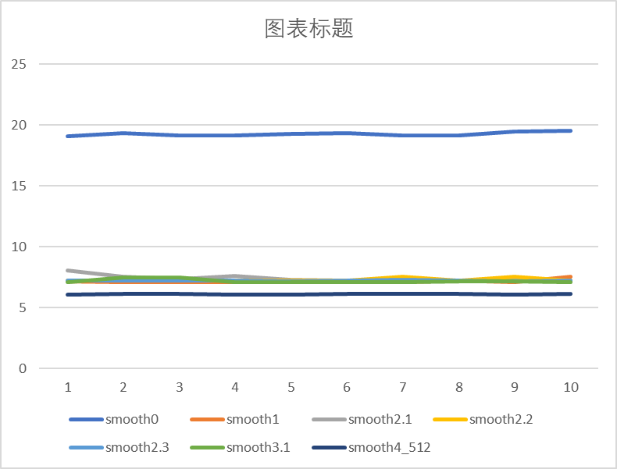
由图可知经过优化后程序性能提高了很多
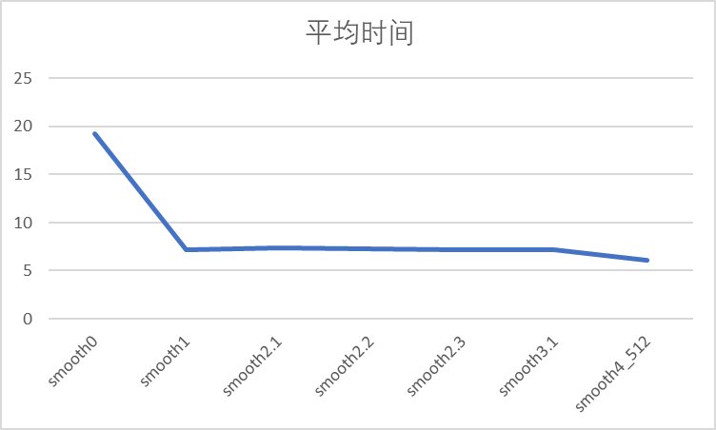
充分利用cache的空间局部性原理，提高程序的命中率，从而提高程序执行效率。数组在内存中是按行存储的，读入cache的时相邻的内存，使每次访问的程序尽量在cache中会提高命中率。
在程序优化的过程中针对CPU的型号对程序进行相应的调整，充分利用资源提高程序运行效率。

4.4 面向泰山服务器优化后的程序与测试结果（15分）

4.4.1 编译运行环境对程序的影响

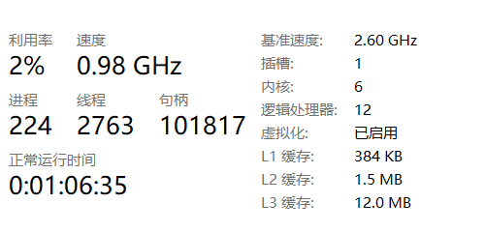

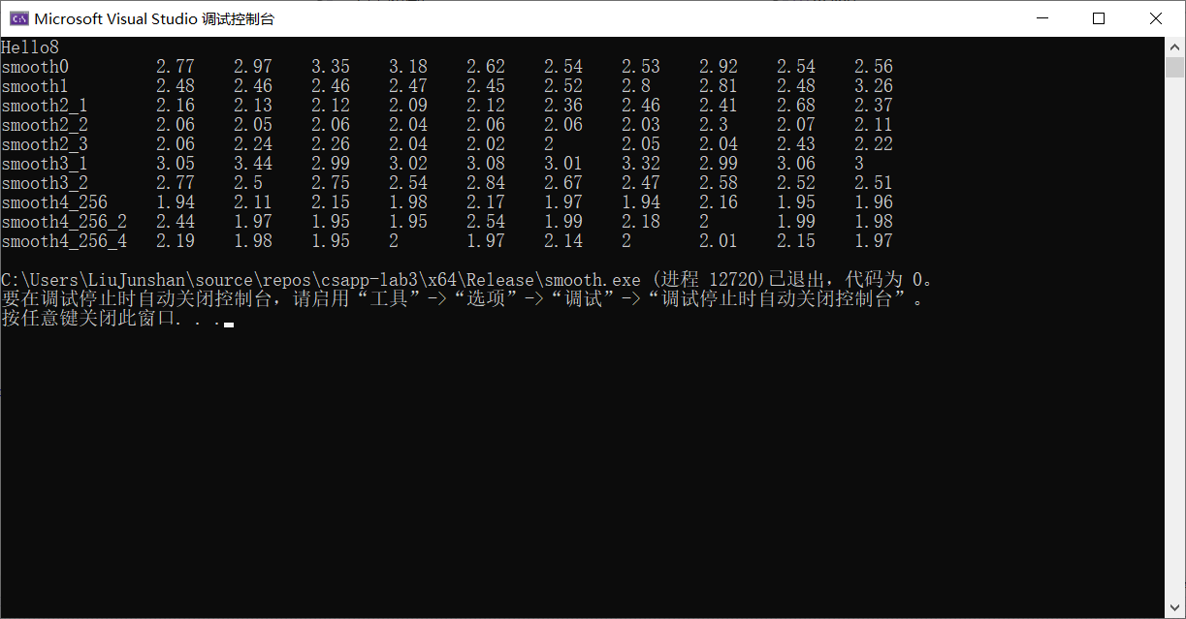
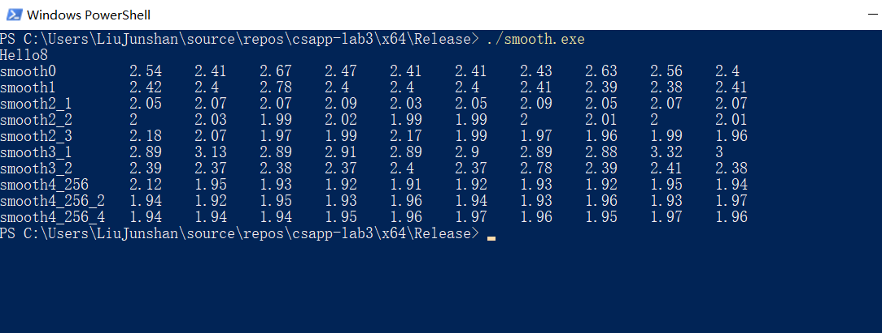
经过对比会发现在powershell中有些优化才会起到明显效果
4.4.2 cache对循环展开的影响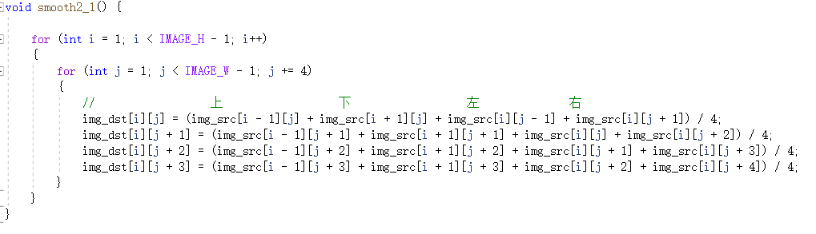

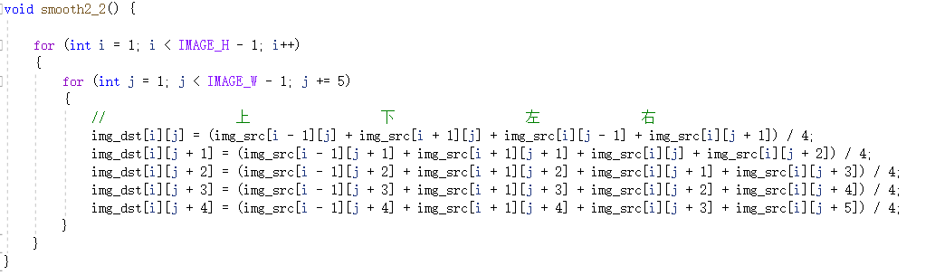
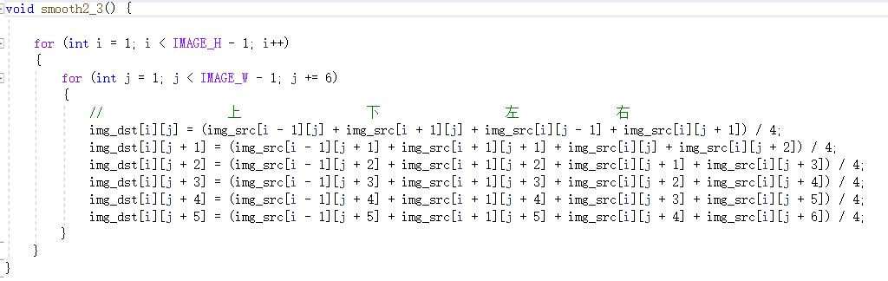
可以看出展开层数越多，优化效果越好。在循环内展开可以提高运行效率，但是现在处理器cache较大，其对程序速度影响不太大。

4.4.3指令集并发 面向CPU的优化
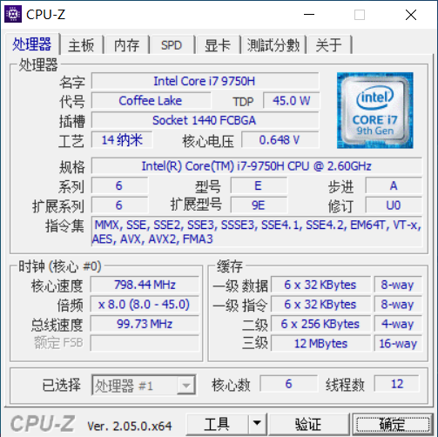

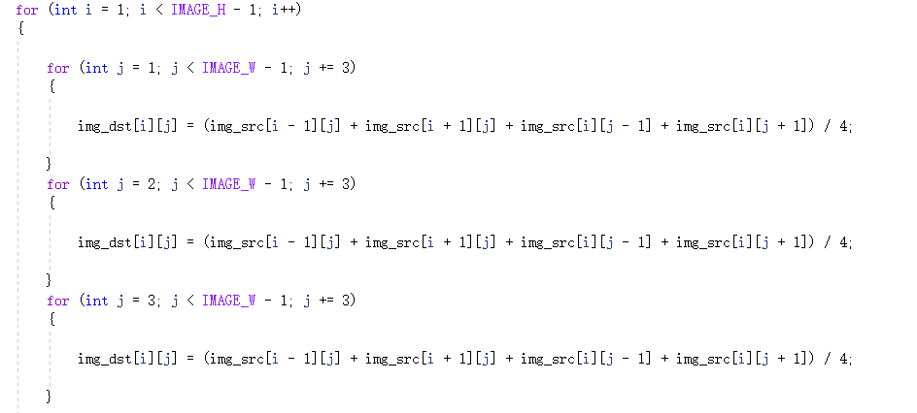
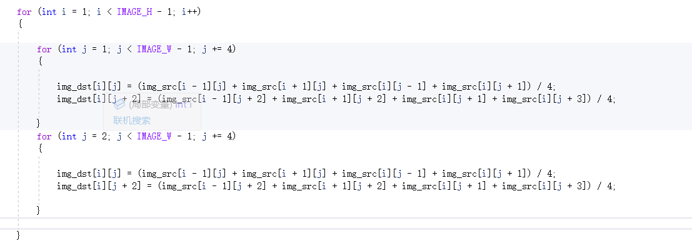
由于我们知道了处理器在特定情况下可以并发处理指令，所以我们只要将程序不相邻两个操作相互独立，就可以在两条流水线中运行。

smooth3_1与smooth3_2是将相关项分开来，达到不相邻的两个操作相独立的效果，而smooth3_3则是在此基础上又加上了循环展开的优化。
4.4.4AVX指令集（面向CPU）
Intel12代CPU中AVX-256指令集的优化效果很显著，在powershell中可以看到非常明显的效果。我们通过实验发现，使用AVX指令集的速度是最快的，因此我们选用AVX指令函数作为子线程的计算指令。

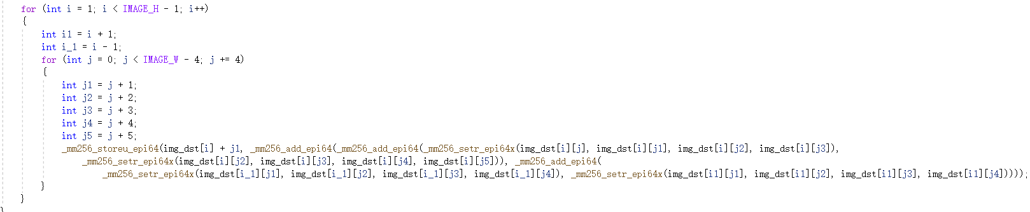
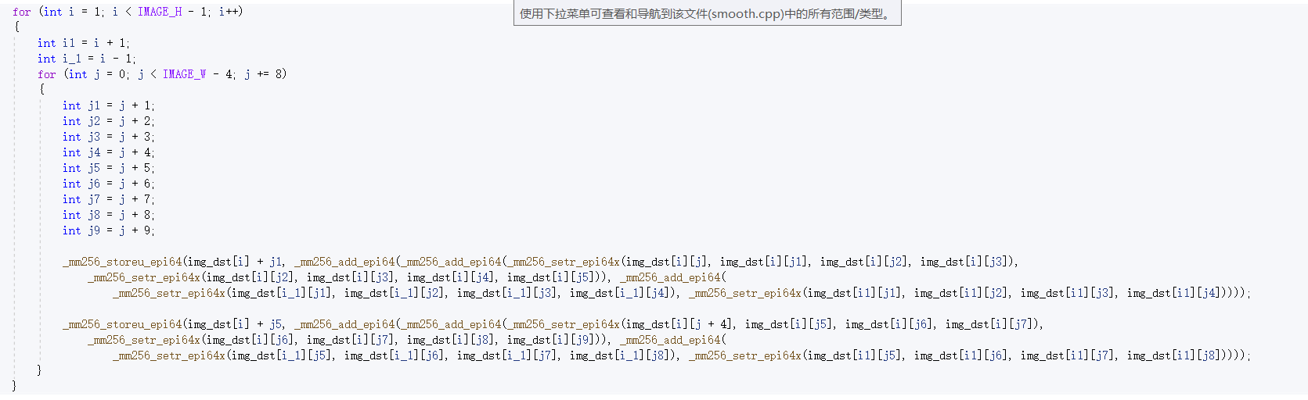
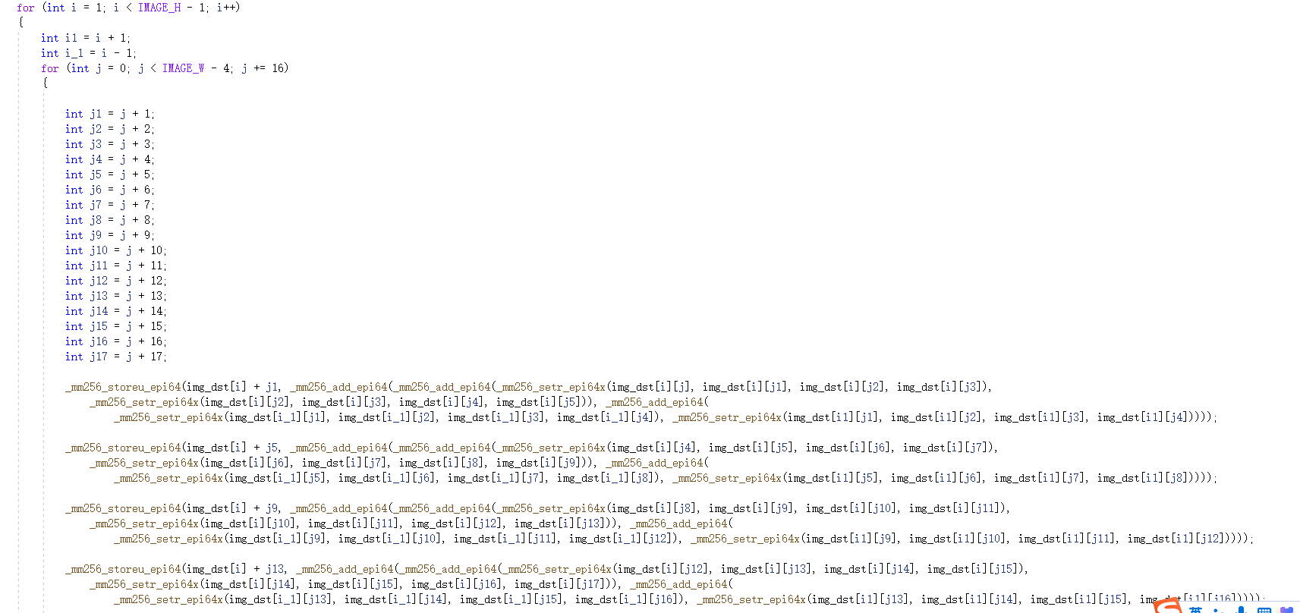

嵌套在一起，让编译器直接用XMM寄存器保存之前的结果。
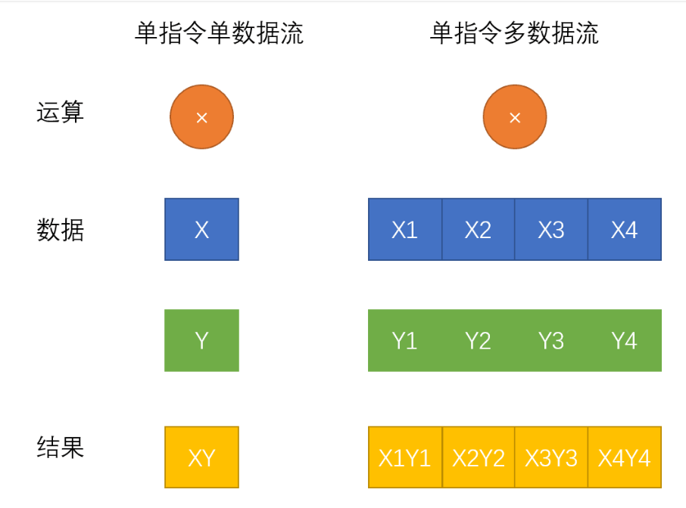
VX指令集在带来更高性能的同时让CPU的峰值功耗也变高了。avx256是x86cpu架构下实现SIMD（单指令多数据）的指令集。它能够利用cpu内部256bit的寄存器，同时对4位double或8位int类型的数操作，达到很好的加速效果。
4.5 还可以采取的进一步的优化方案（5分）
1. CMOVxx等指令：用CMOVxx等条件指令代替test/cmp+jxx等跳转指令。跳转指令需要处理器做分支预测，但是条件传送指令不需要，因此，使用条件传送指令的汇编代码效率要高于跳转指令。
2.网络计算优化：使用分布式计算、云计算提升速度。
3.GPU编程：利用GPU的特性和高浮点计算速度编写面向GPU的程序，提升计算速度。
4.算法优化：采用更好的算法，减少计算耗时。
5.超级计算：使用更加强大的计算机（CPU等）以提升速度。
6进行多线程
继承Thread类：
步骤：①、定义类继承Thread；
②、复写Thread类中的run方法；
目的：将自定义代码存储在run方法，让线程运行
③、调用线程的start方法：
该方法有两步：启动线程，调用run方法。
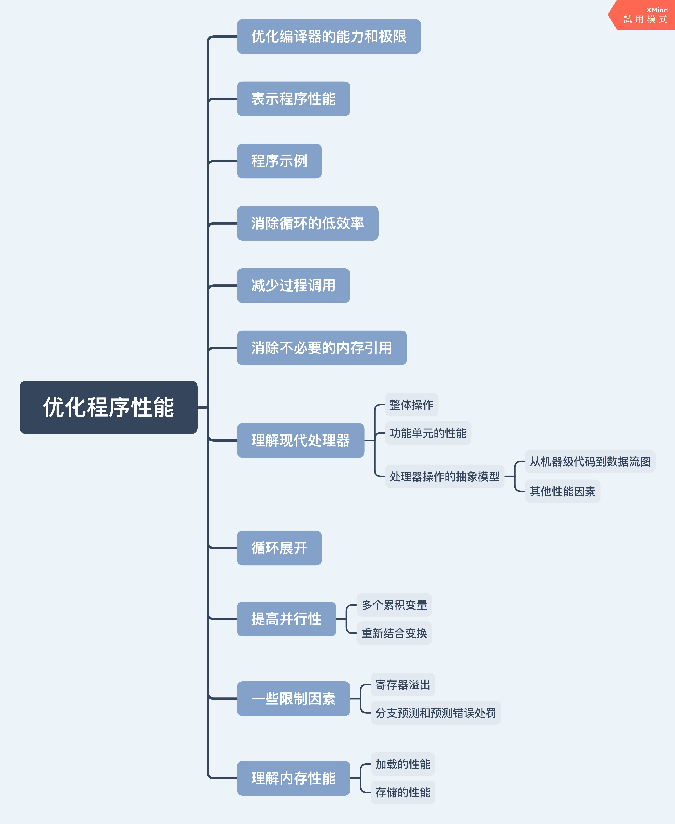

1.消除循环的低效率
首先就是代码移动，就是把某个会经常执行但是结果不变的操作提取出来，比如for循环的str.length()就属于这样的，可以提前记录str.length()。虽然编译器会自己这么做，但是编译器一般比较保守，它不知道这么做会不会产生副作用，因此最好手动写好。
这说明了一个问题，就是一个看上去无足轻重的代码片段，可能隐藏着渐进低效率。一个有经验的程序员的一部分工作就是避免这样的渐进低效率。

2.理解现代处理器
要想更好地榨干处理器的性能，实现更好的效率，那么就必须了解处理器的结构，进而使用处理器微体系结构地优化。
现代处理器为了使程序性能最大化，使用了很多复杂的硬件和组织形式，进而使得处理器的实际操作与机器级程序的执行顺序大相径庭。
在实际的处理器中，是同时对多条指令进行求值，处理的，这称为指令级并行。然后采用一些精细的模型，保证指令的处理可以满足机器级程序要求的顺序语义模型的效果。
在这里，引入两种界限用来描述程序的最大性能：延迟界限，指明在下一条指令开始之前，这条指令必须结束；吞吐量界限，指明了处理器功能单元的运算能力，这个是无法突破的终极界限。

3.整体操作
现代处理器使用了一种称为超标量的结构来使处理器可以一个周期内执行多条指令，并且是乱序的。整个设计中主要有两个部分，指令控制单元(ICU)，执行单元(EU)，一般来说，乱序处理器的硬件更大更复杂，但是它们可以更好地达到更高的指令级并行度。
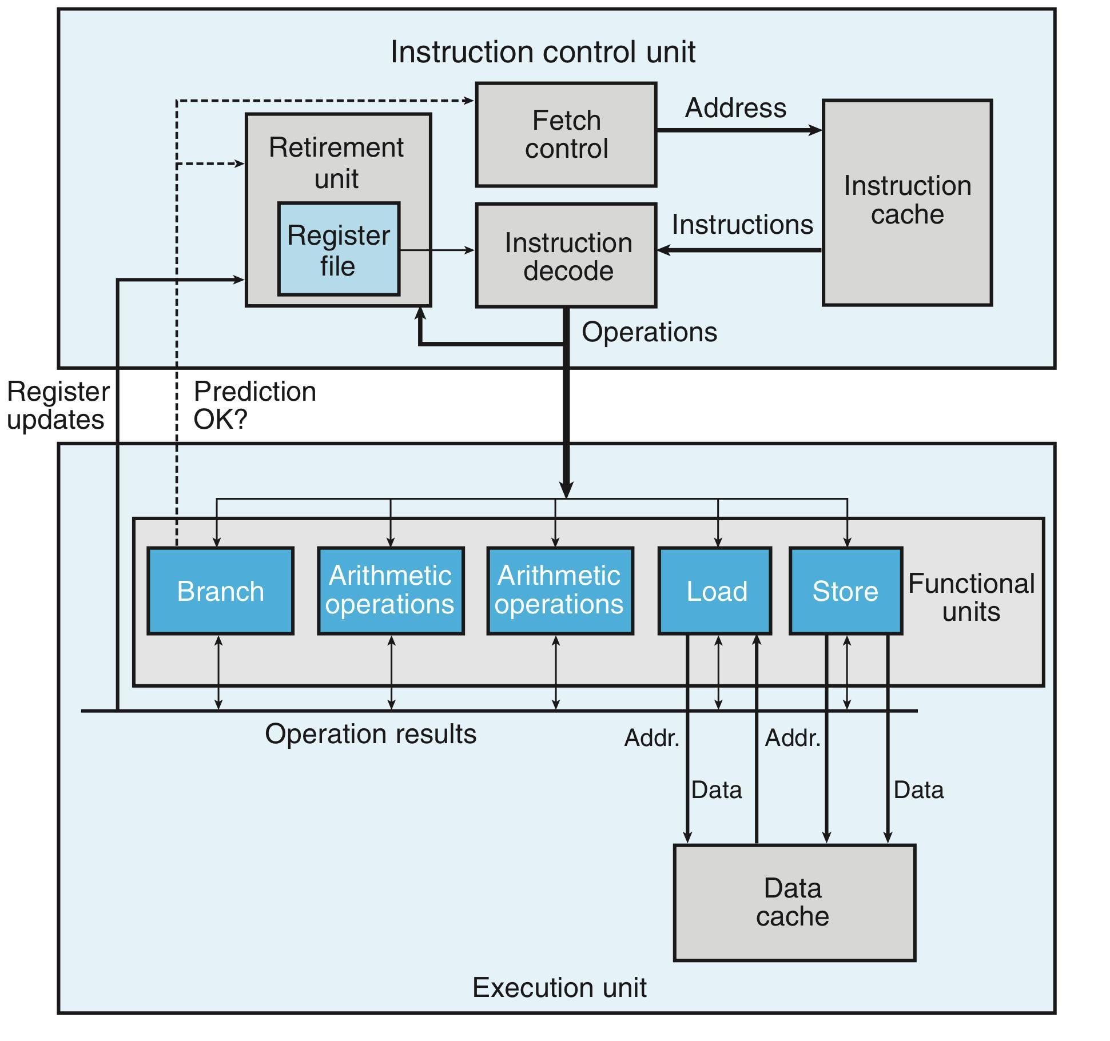

第5章 总结

5.1 请总结本次实验的收获
在这次实验中我学会了各种优化方法，了解了程序优化的十个维度，对面向CPU和cache的优化方法有了进一步的掌握。学会了如何编写面向编译器、CPU、存储器友好的程序。

5.2 请给出对本次实验内容的建议
认为实验内容对深入了解优化方式有着很大作用。

注：本章为酌情加分项。

参考文献

为完成本次实验你翻阅的书籍与网站等
- https://blog.csdn.net/u013180576/article/details/109031686
[2]https://blog.csdn.net/lineuman/article/details/115706675
[3]https://blog.csdn.net/zaishuiyifangxym/article/details/89788020
[4]https://zhuanlan.zhihu.com/p/94378221
[5]https://blog.csdn.net/qq_41961003/article/details/88919923
[6]https://blog.csdn.net/qq_27825451/article/details/103934359

